Муниципальное бюджетное учреждение

Дополнительного образования

«Детская школа искусств» г. Зверево

Составитель: Иванцова Евгения Валентиновна

**Карточки-загадки**

**«Музыкальные инструменты»**

Учебно-наглядное пособие

для начинающих музыкантов

МБУ ДО «ДШИ г. Зверево

преп. Иванцова Е.В.

2016 г.

**Арфа**

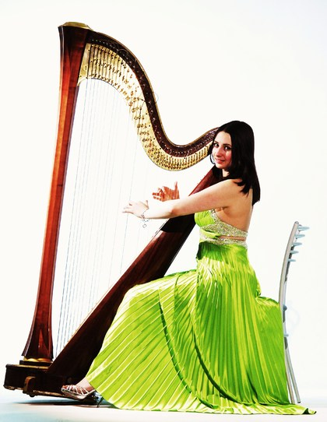

**Аккордеон**

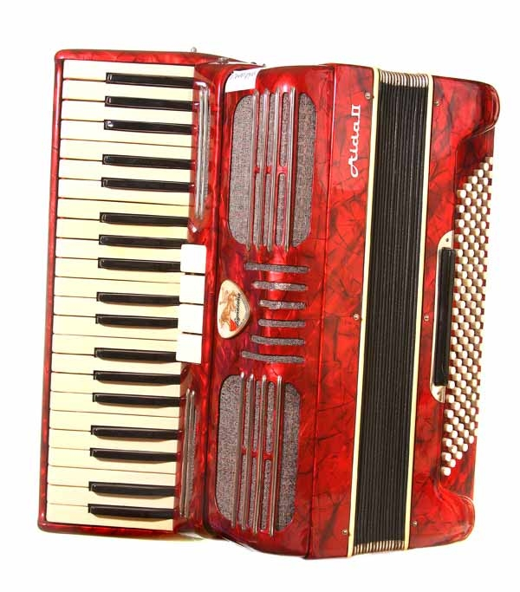

**Балалайка**

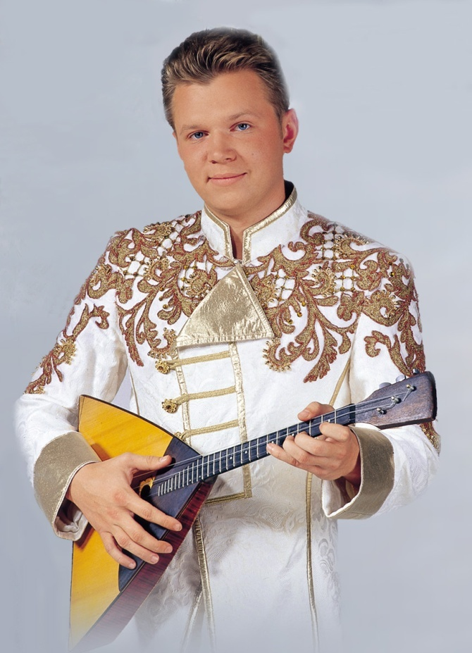

**Большой барабан**

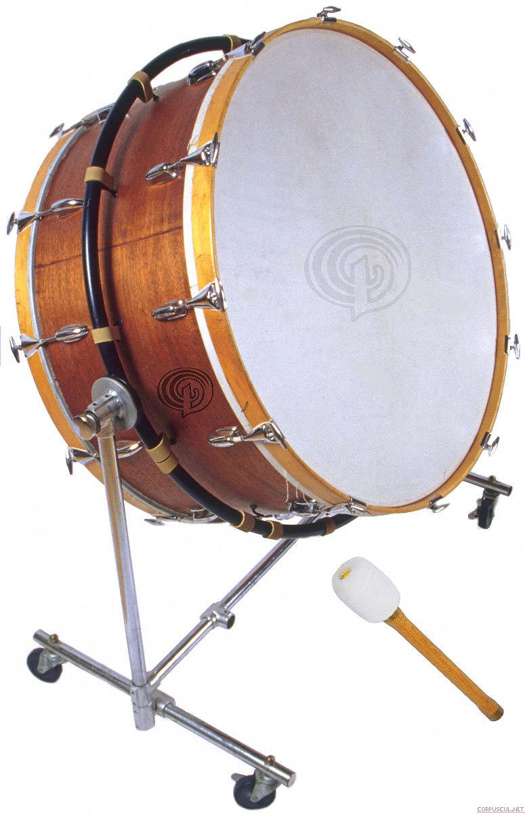

**Валторна**

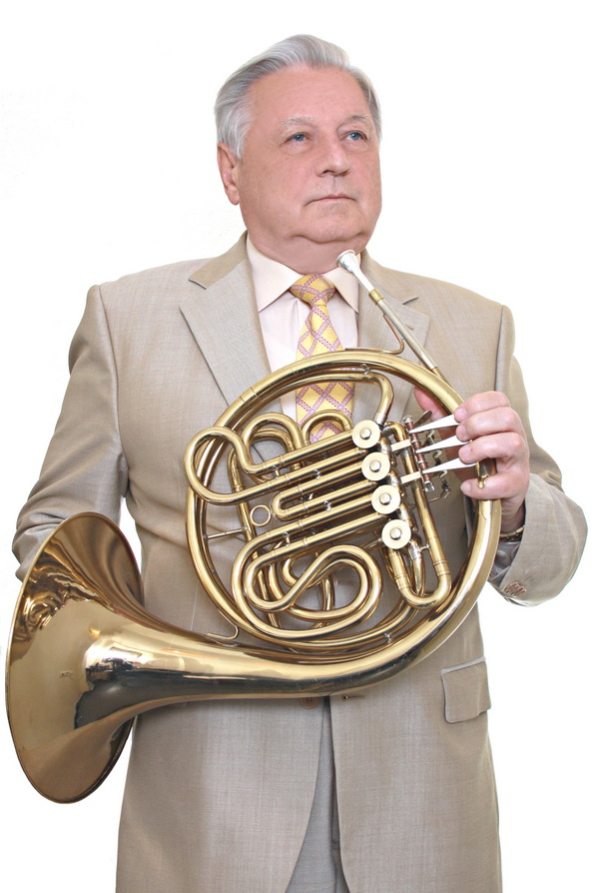

**Виолончель**

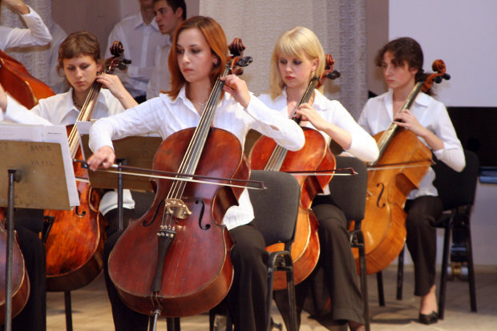

**Гитара**

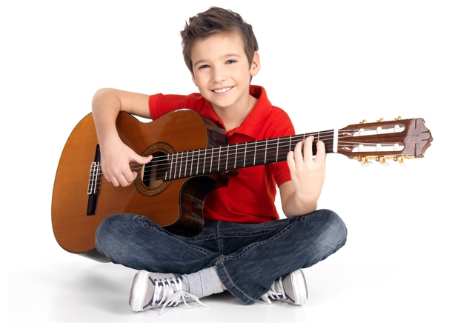

**Домра**

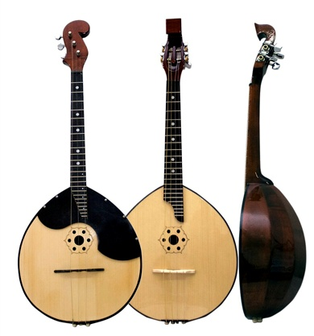

**Кларнет**

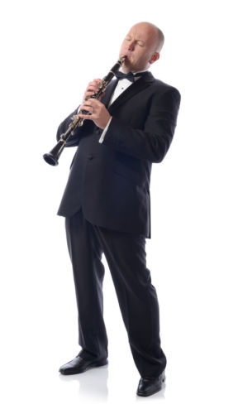

**Клавесин**

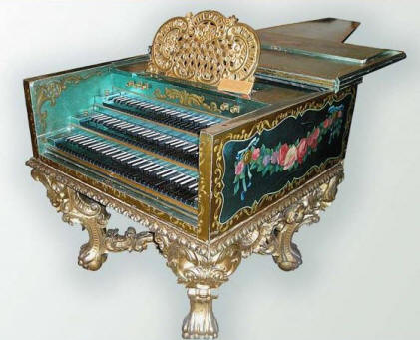

**Металлофон**

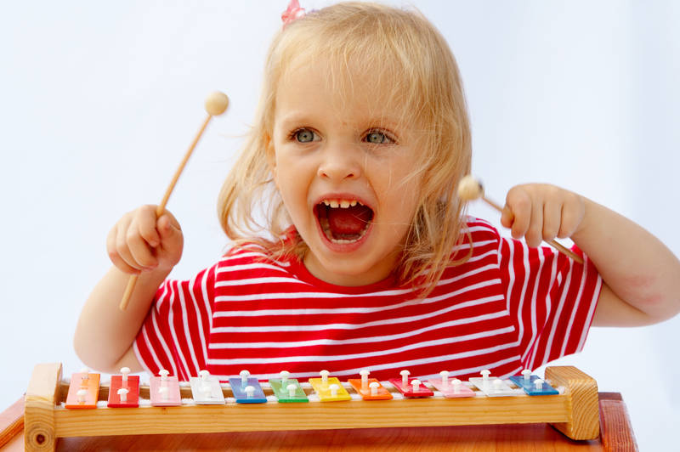

**Орган**

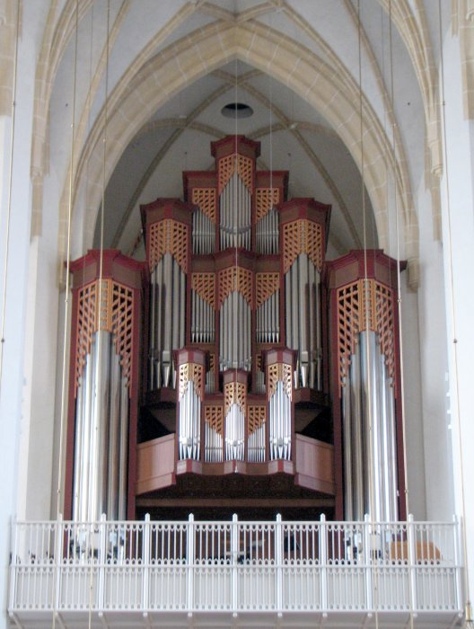

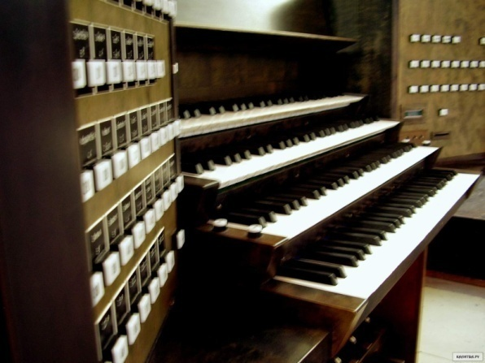

**Рояль**

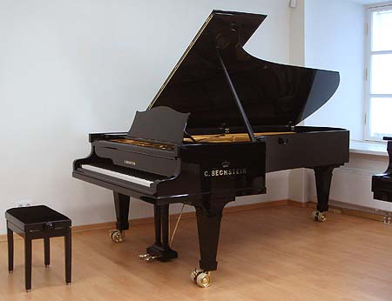

**Скрипка**

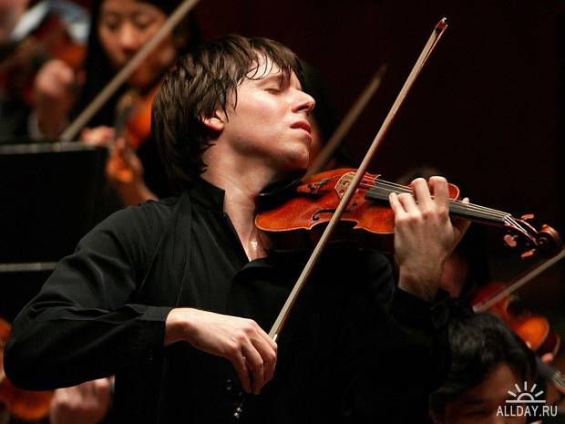

**Труба**

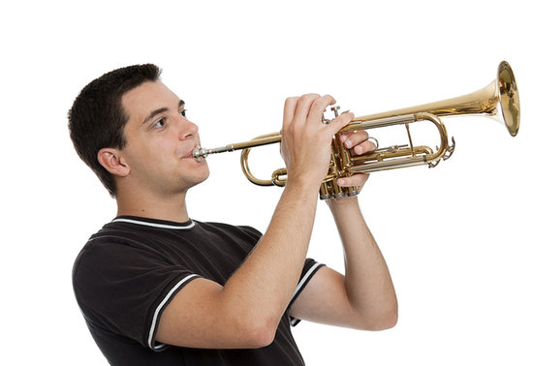

**Тромбон**

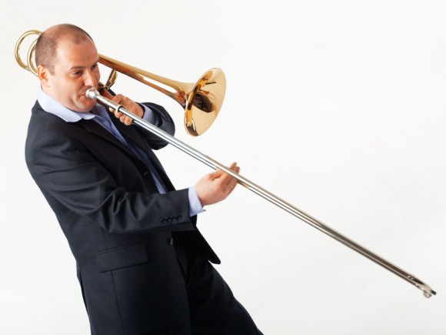

**Туба**

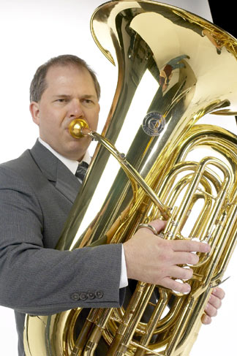

**Фагот**

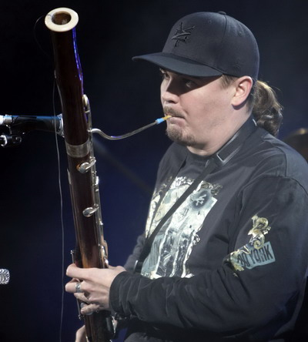

**Флейта**

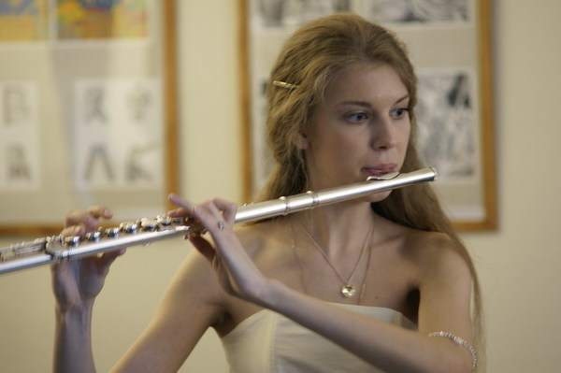

**Челеста**

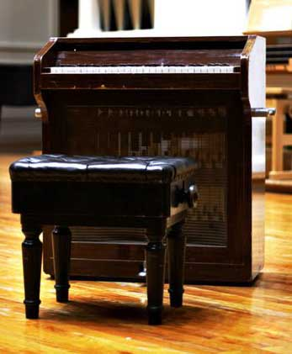

**Саксофон**

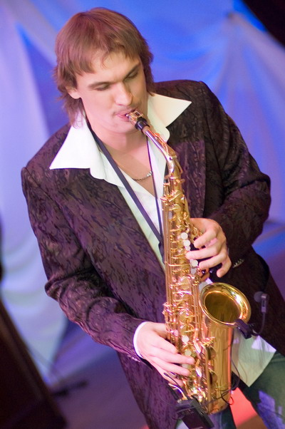

**Баян**

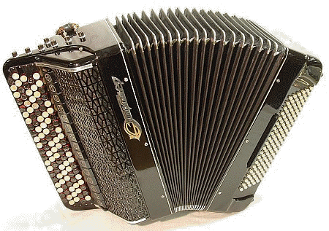

**Виброфон**

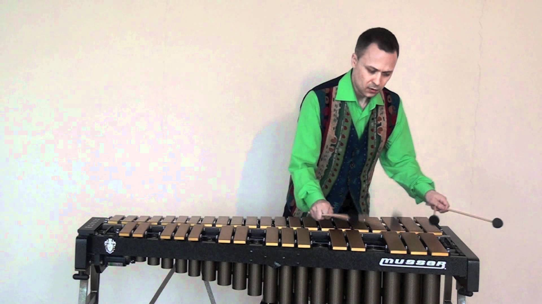

**Гобой**

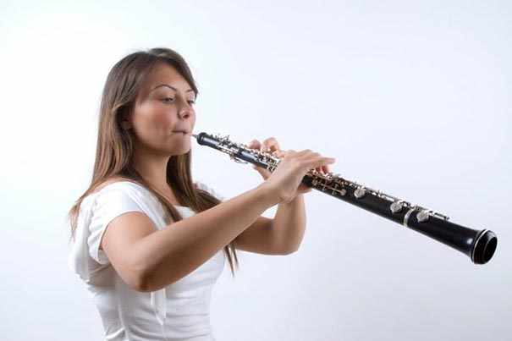

**Контрабас**

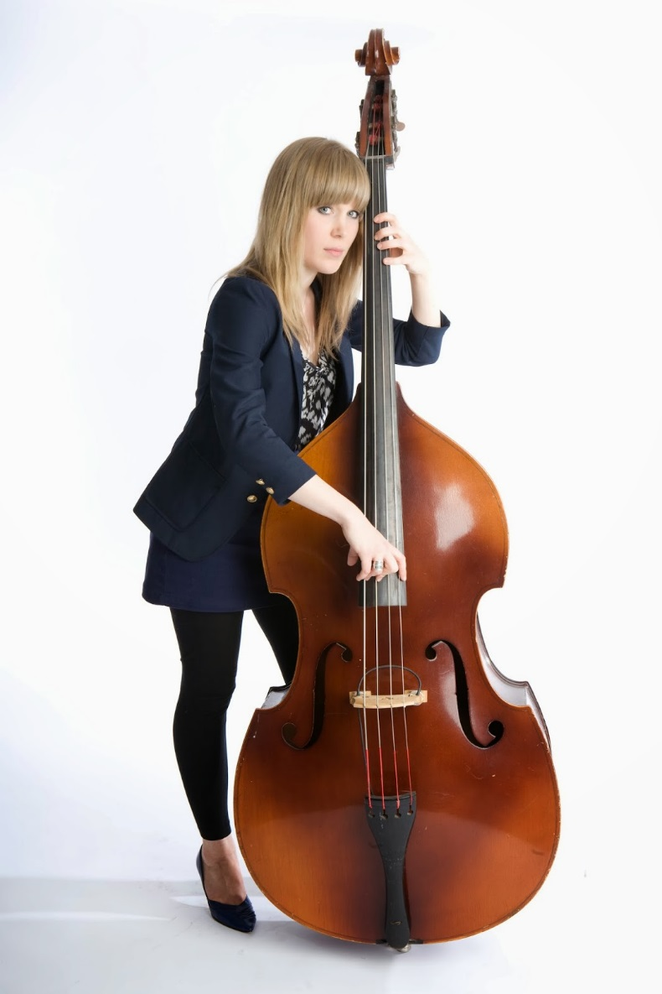

**Литавры**

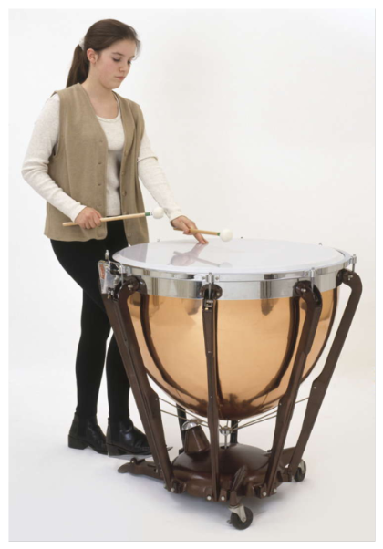

**Скрипка**

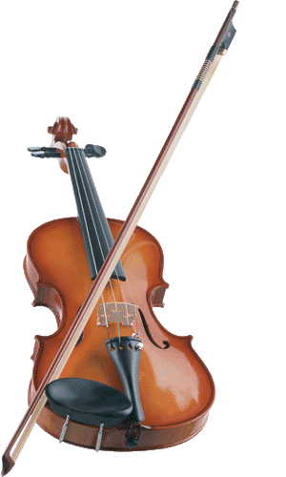

**Фортепиано**

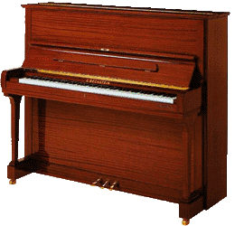

**Аккордеон**

Рояль с баяном подружились

И навсегда объединились,

А ты название угадаешь,

Содружество мехов и клавиш?

**Арфа**

Богиня инструментов всех –

Звучит журчанье, шелест.

По струнам пальцы пролетят,

Что даже птицы замолчат.

**Барабан**

Очень древний и простой

Инструмент, внутри пустой.

Палочки упруго бьют,

Ритм ансамблю задают.

Он всегда бывает рад

За собой вести парад.

**Балалайка**

Три струны, а звук какой!

С переливами, живой.

Узнают его в момент –

Самый русский инструмент!

**Виолончель**

Смычком по струнам проведу

И сразу в сказку попаду.

Мне дивный инструмент поможет

По-разному звучать он может.

То нежно, ласково, легко,

То низко, сочно, глубоко.

Он звуком бархатным поет

И сразу за душу берет.

Не контрабас и не свирель,

Ее зовут … (виолончель).

**Валторна**

Угадай с одной попытки,

Ну-ка, время не тяни!

Я похожа на улитку,

Медным трубам я сродни.

Инструмент я духовой

И, бывает, полковой.

**Домра**

Играет, а не гитара.  
Деревянная, а не скрипка.  
Круглая, а не барабан.  
Три струны, а не балалайка.

**Гитара**

Этот струнный инструмент

Зазвенит в любой момент –

И на сцене в лучшем зале,

И в походе на привале.

**Клавесин**

Восстал из времени глубин

Трехногий старый … (клавесин)

**Кларнет**

Инструмент музыкальный,

Он духовой, с тростью одинарной

Красивый такой и изящней его

Видно в музыке нет.

Всем понятно, о чем я …

Это … (кларнет)

**Орган**

Инструмент тот с давних пор

Украшал собой собор.

Украшает и играет,

Весь оркестр заменяет.

**Металлофон**

Отпускаем молоточки,

На железные листочки.

И летит веселый звон.

Что звенит?... (металлофон)

**Скрипка**

В симфоническом оркестре

Ее голос самый главный,

Самый нежный и певучий,

Коль смычком проводишь плавно.

Голос трепетный, высокий

Узнаем мы без ошибки.

Назовите-ка, ребята,

Инструмент волшебный …

(скрипка)

**Рояль**

Я стою на трех ногах,

Ноги в черных сапогах.

Зубы белые, педаль.

Как зовут меня? … Рояль.

**Тромбон**

Этот медный духовой

То короче, то длиннее.

Ведь кулису он имеет!

Громче всех в оркестре он!

Как зовут его… (тромбон)

**Труба**

Звучит сигнал, на бой зовет!

Вставай, солдат, она поет!

**Фагот**

Деревянный духовой,

Не кларнет и не гобой,

Низким голосом поет,

Называется … (фагот)

**Туба**

Это позднее дитя,

Всех переросло шутя.

Голос низкий и с отдышкой –

Тяжеловата слишком.

**Челеста**

Инструмент как пианино,

Но гораздо меньше он.

Вместо струн внутри пластины,

Слышен звонкий перезвон,

Если клавиш кто коснется.

Как же инструмент зовется?

**Флейта**

Чудесная трубочка,

Непростая дудочка,

Бывает золотой,

Фарфоровой и костяной

Изумительно поет,

Всех в концертный зал зовет.

**Баян**

У него рубашка в складку,

Любит он плясать в присядку.

Он и пляшет, и поет –

Если в руки попадет.

Много пуговиц на нем

С перламутровым огнем.

Весельчак, а не буян.

Голосистый мой … (баян)

**Саксофон**

Он на солнце заблестит,

Нежным звуком одарит.

В джазе самый первый он,

Серебристый … (саксофон).

**Гобой**

Французы музыкальный инструмент

Высоким деревом давным-давно прозвали.

Задумчивей его в оркестре нет,

За нежный голос инструменту имя дали,

А был простым пастушеским рожком.

Пел песни он когда-то над лужком.

**Виброфон**

Виброфон: динь-дон, динь-дон –

Слышен нежный перезвон.

По брусочкам бью, динь-дон,

Создаю мелодий звон.

**Литавры**

Обтяни котел ты кожей –

Будет на меня похоже.

Можем тремоло играть,

Грома звук изображать.

**Контрабас**

У скрипки есть огромный брат.

Огромней он во много крат!

Смычок коснется струн сейчас,

И мы густой услышим бас!

**Фортепиано**

Форте – громко, пиано – тихо.

Кто наигрывает мне?

Без ошибки, без изъяна.

Ну конечно … (фортепиано)

**Скрипка**

В руках неумелых скрипит,

О мастере старом грустит.

Чарует, волнует, искрится,

Поет волшебница … (скрипка)